5èm5ème Chapitre 11 : Le système solaire Thème 1

Rappel Cycle 3
Astre : Objet naturel présent dans l’espace.
Étoile : Astre très grand qui produit sa propre lumière.
Planète : Astre rond de grande taille qui tourne autour d’une étoile.
Satellite : Astre qui tourne autour d’une planète.
Orbite : Trajectoire d’un astre tournant autour d’un autre astre.

Soleil | Mercure | Vénus | Terre | Mars | Jupiter | Saturne | Uranus | Neptune
X | Me | Voici | Tout | Mouillé | J'ai | Suivi | Un | Nuage

Année et jour
Une année astronomique, c'est le temps que met la Terre pour faire le tour du Soleil soit : 365,25 jours.

Un jour, c'est le temps que la Terre met pour se retrouver face au Soleil en tournant sur elle-même, soit : 24h.

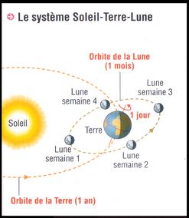
Les phases de la Lune
Tous sur Orbite - Semaine 3

Le Soleil est la principale source primaire naturelle du système solaire.

La Lune est une source secondaire, car elle diffuse la lumière du Soleil qu'elle reçoit et suivant sa position, je vois ses différentes phases.

Une lunaison dure 29,5 jours et c'est la durée entre deux nouvelles lunes.

Phase n° | 1 |  | 2 |  | 3 |  | 4
Phase observée
Nom de la phase

Les éclipses

Les éclipses de Lune
Les éclipses de Lune ont lieu quand le Soleil, la Terre et la Lune sont alignés (dans cet ordre)
Ajoute sur le schéma : | 1. L’ombre propre de la Terre  2. Le cône d'ombre de la Terre  3. La Lune dans le cône d’ombre


Soleil

Les éclipses de Soleil
Les éclipses de Soleil ont lieu quand le Soleil, la Lune et la Terre sont alignés (dans cet ordre).
Ajoute sur le schéma : | 1. L’ombre propre de la Lune  2. Le cône d'ombre de la Lune  3. La Terre et l'ombre portée de la Lune

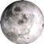
Soleil

Conclusion
Lors d’une éclipse de Lune, la Lune passe dans le cône d'ombre de la Terre.
Lors d’une éclipse de Soleil, l'observateur est placé sur l'ombre portée de la Lune sur la Terre.

